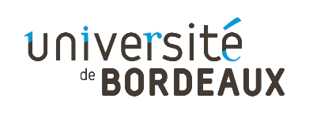

Appel d’offre Bordeaux Neurocampus

Symposiums & Workshops

ORGANISATEURS (CHERCHEURS / LABORATOIRES) :

INTITULÉ DU SYMPOSIUM / WORKSHOP :

DATE :

LIEU :

RÉSUMÉ

LISTE DES ORATEURS PRESSENTIS AVEC INSTITUT / VILLE / PAYS

NOMBRE DE PARTICIPANTS ATTENDUS

BUDGET TOTAL ENVISAGÉ (AVEC LE DÉTAIL DES DÉPENSES PRÉVUES)

SUBVENTION DEMANDÉE

AUTRES FINANCEMENTS DEMANDÉS ET/OU OBTENUS

